Tài liệu hướng dẫn biên dịch mã nguồn

TRÒ CHƠI ANGRYBIRD

Version 1.0

23/12/2016

**Giáo Viên Lý Thuyết:** Ngô Huy Biên

**Nhóm Thực Hiện:** 1

**Mục lục**

I. Chuẩn bị 2

1. Chuẩn bị source code 2

2. Chuẩn bị công cụ biên dịch 2

II. Thực hiện biên dịch 2

# Chuẩn bị

## Chuẩn bị source code

Trước tiên ta phải có source code của Game Angry Birds. Có thể lấy source code bằng nhiều cách:

* Do Giáo viên bộ môn cung cấp.
* Tìm kiếm và tải source trên mạng
* Tải source từ GitHub của nhóm phát triển: *https://github.com/cavoixanha/AngryBirdQLQT/tree/master*
* …

## Chuẩn bị công cụ biên dịch

* Công cụ biên dịch mã nguồn: Android Studio
* Cài đặt công cụ *(xem thêm trong HuongDanCaiDatAndroidStd.docx)*

# Kết quả hình ảnh cho android studio icon Thực hiện biên dịch mã nguồn

* Khởi động Android Studio
* Import source code Game Angry Birds vào Android Studio bằng cách click vào “Import Project (Eclipse ADT, Gradle, etc.)”

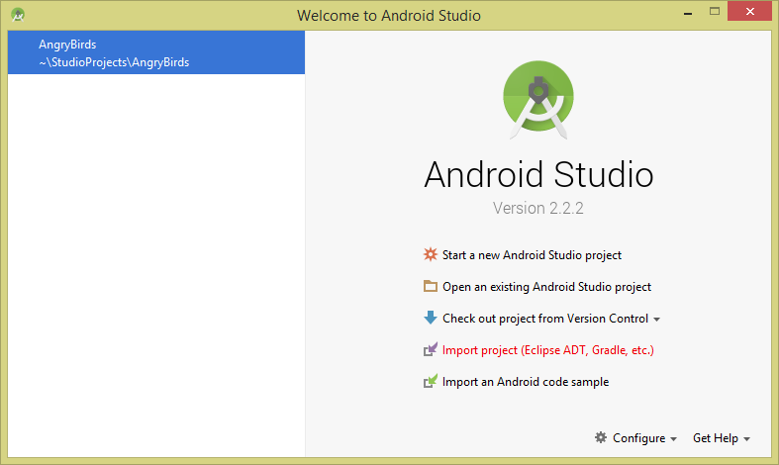

* Chọn đến thư mục chứa source code để thực hiện Import Click OK

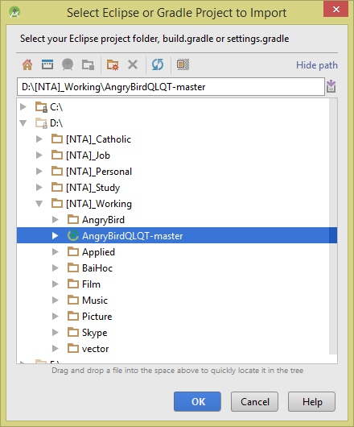

* Đợi trong giây lát để chương trình mở mã nguồn

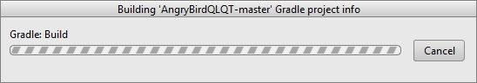

* Kết quả: ta có được toàn bộ source của Game Angry Bird được import vào Android Studio

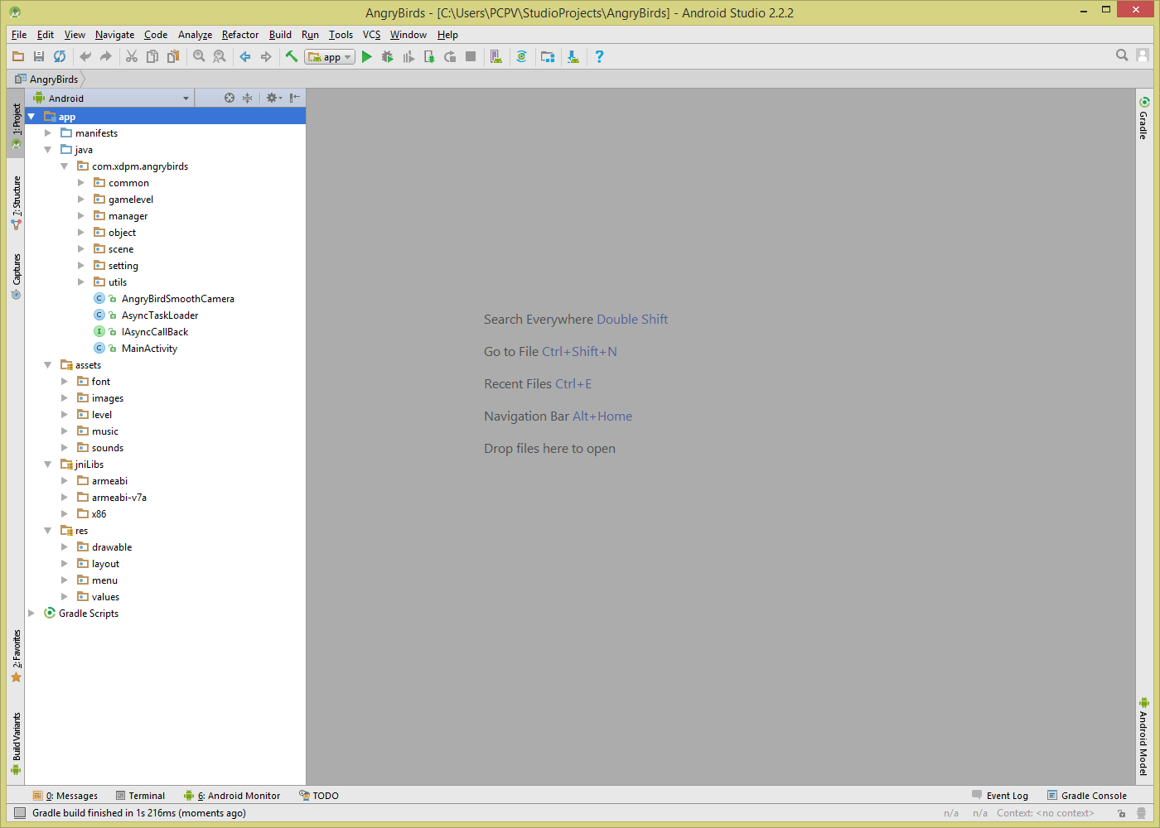

* Để Show/Hide cửa sổ Project ta chọn: ***View/Tool Windows/Project***

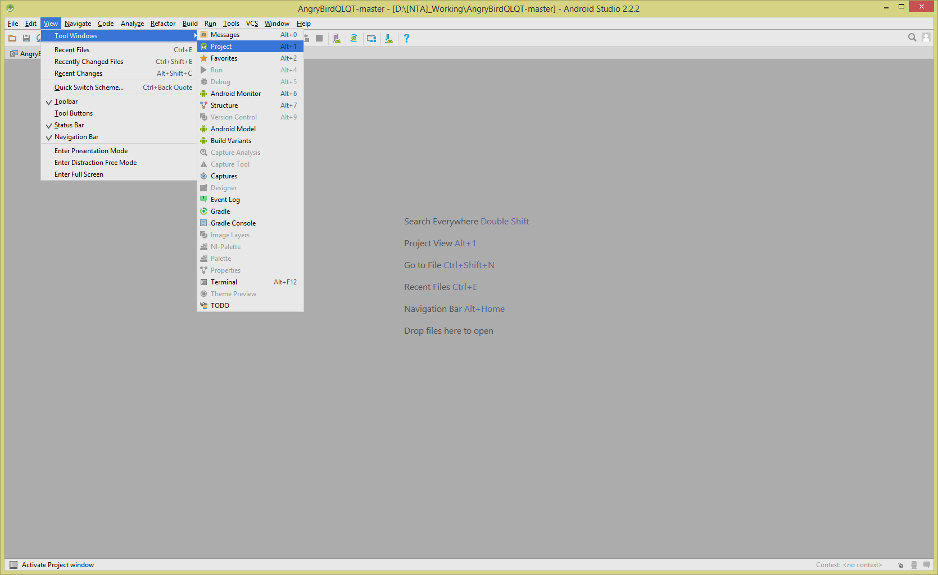

* Để Run/Build source, ta chọn ***Run*** – ***Run ‘app’*** hoặc click vào biểu tượng⏵trên toolbar hoặc nhấn tổ hợp phím ***Shift + F10***

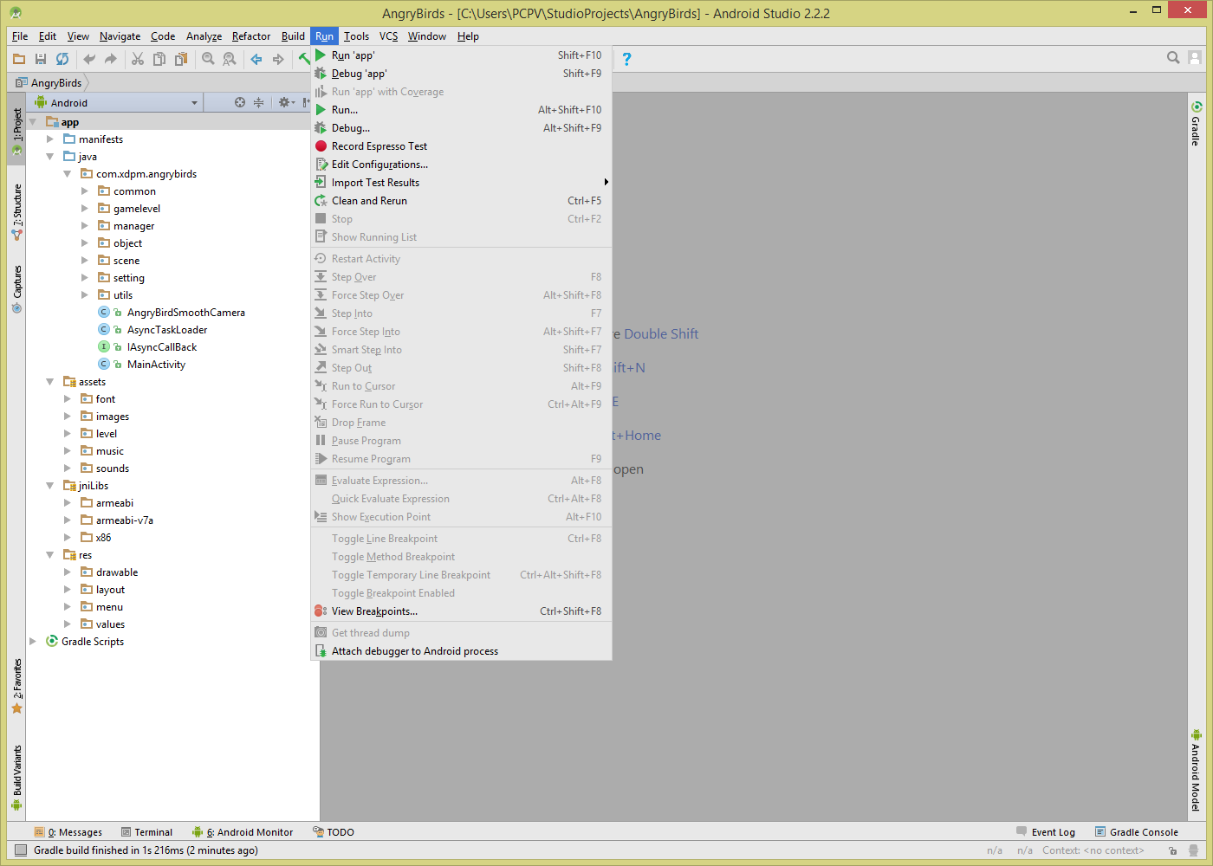

* Bước tiếp theo, ta cần phải lựa chọn 1 thiết bị di động ảo để chạy. Android Studio cung cấp sẵn thiết bị ảo cho chúng ta lựa chọn cấu hình.
* Click vào ***Create new Virtual Device***

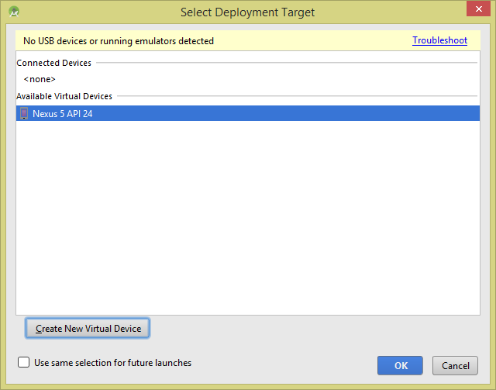

* Danh sách các thiết bị ảo được hiển thị

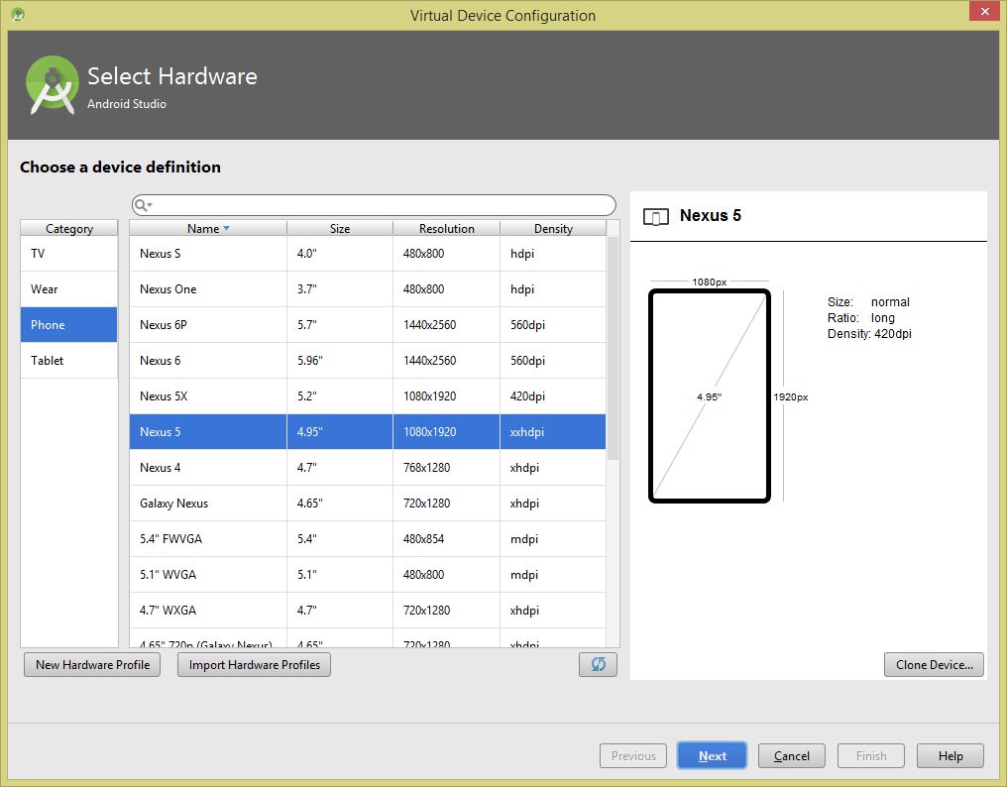

* Chọn 1 thiết bị sau đó click Next và Finish để hoàn tất chọn thiết bị ảo

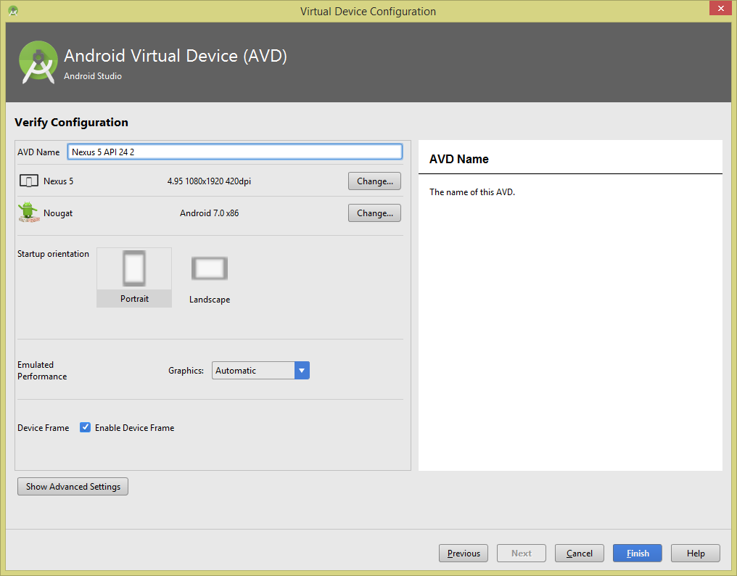

* Trở lại màn hình chọn thiết bị click OK.

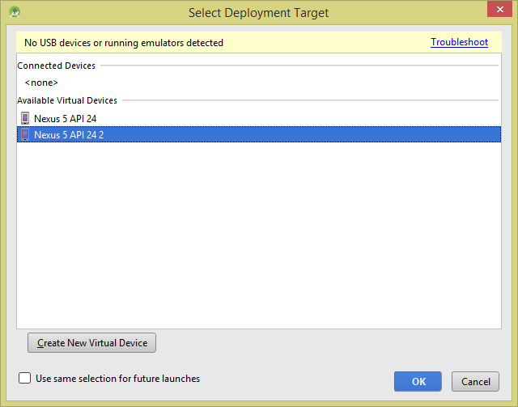

* Biên dịch thành công, kết quả là chương trình được chạy trên máy ảo.

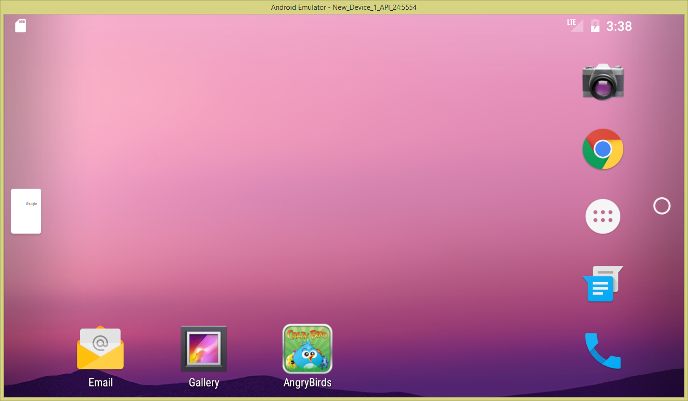

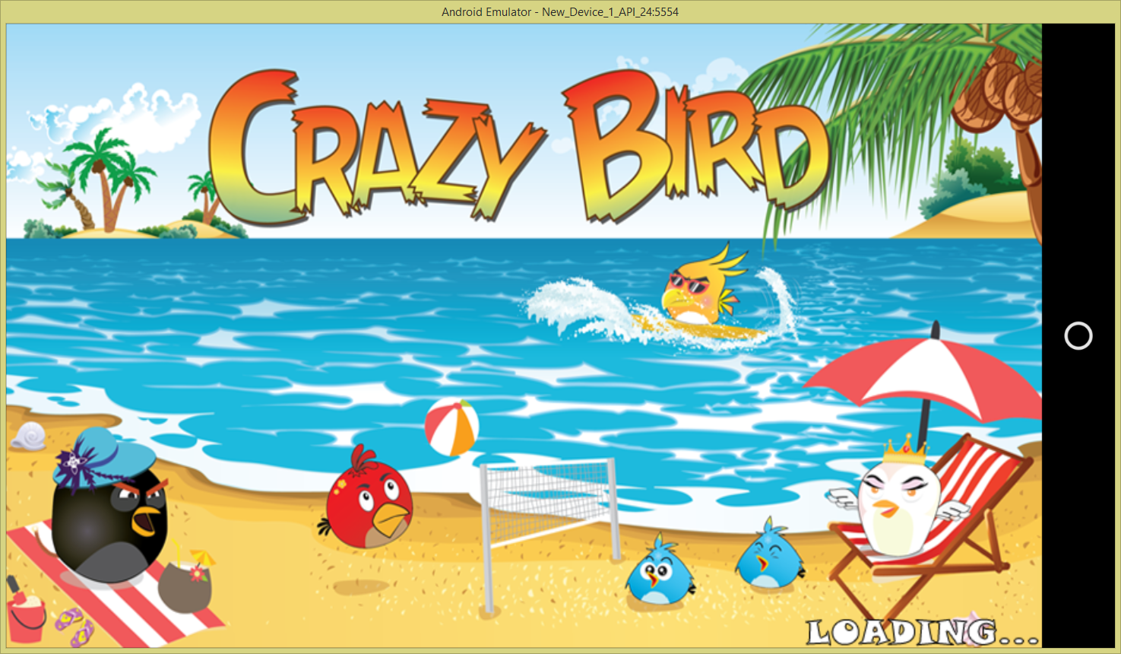

* Công việc cuối cùng là tìm tập tin **\*.apk** đã được biên dịch ra nằm trong thư mục ***./build/outputs/apk*** của source code. Đây chính là chương trình để cài đặt vào thiết bị Android sau khi đã được biên dịch.



  